Bandung, Jawa Barat

Remindcovered.tumblr.com

+6287716833511

rifqifaizalm@gmail.com

**Pendidikan**

**Kontak**

**Data Pribadi**

CURICULUM VITAE

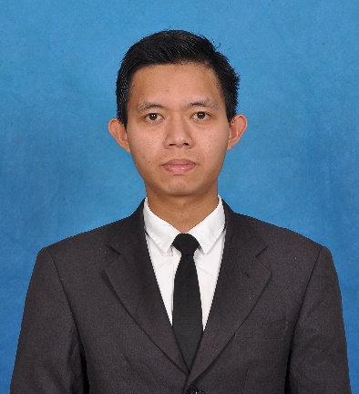

**Rifqi Faizal Muzakki**

* **Universitas Pasundan (UNPAS) Bandung**

**Pendidikan Ekonomi**

**2015-2019**

Tempat / Tanggal Lahir : Bandung, 27 Juli 1995

Jenis Kelamin : Laki-laki

Agama : Islam

Status : Belum Kawin

Kewarganegaraan : Indonesia

* **SMAN 25 Bandung**

**Ilmu Pengetahuan Sosial**

**2010-2013**

* **SMPN 48 Bandung**

**2007-2010**

* **SDIT Persatuan Islam (PERSIS) No. 84**

**2001-2007**

391-mail4.png

**Pengalaman**

067-phone.png

* **SMAN 15 BANDUNG**

Magang (Asisten Guru)

**2016**

001-home.png

202-sphere.png

* **Dinas Tata Ruang Kota Bandung (DISTARU)**

Praktik Kerja Lapangan (Keuangan)

**2019**

* **Jurnalis Mahasiswa Pasundan (JUMPA)**

Jurnalis & Kabid. Administrasi Umum

**2014-2015**

**Kemampuan**

 

**Motto**

Loyalitas dan kerja keras, itulah yang akan saya berikan kepada perusahaan dimana saya diberi kesempatan untuk bekerja, siap menerima tugas, bertanggung dan bersedia untuk terus belajar.

  